Московский государственный технический
университет им. Н.Э. Баумана

Факультет «Информатика и системы управления»
Кафедра ИУ5 «Системы обработки информации и управления»

Курс «Схемотехника дискретных устройств»
Отчет по лабораторной работе №2.2
«Исследование триггеров»

Выполнил: |  | Проверил:
студент группы ИУ5-42Б |  | преподаватель каф. ИУ5
Кудабаева Э. |  | Спиридонов С.Б.

Москва, 2025 г.
Цель работы - изучение и исследование основных типов триггеров и их свойств.
Получение навыков применения триггеров.
Задание на выполнение лабораторной работы
- Асинхронный RS-триггер:
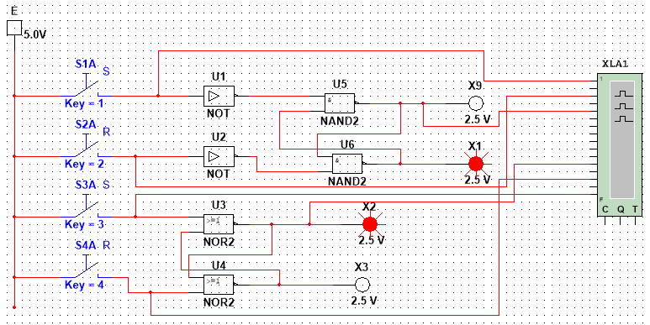
Показания :
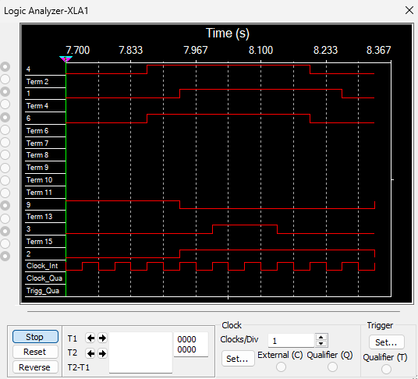
2) Синхронный RS-триггер:
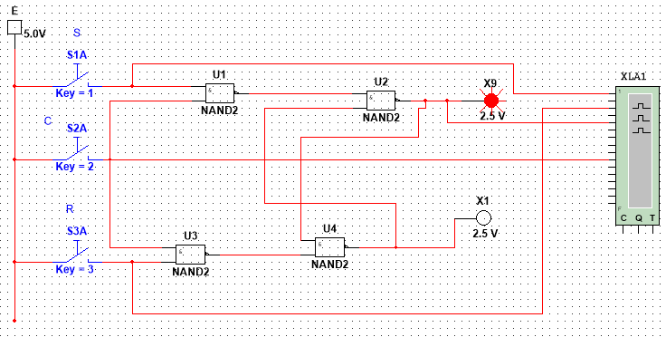
Показания:
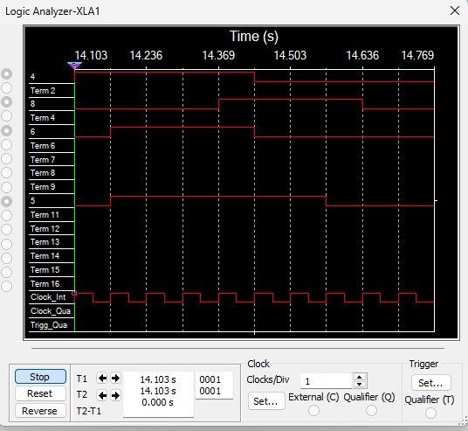

- Двухступенчатый синхронный RS-триггер:
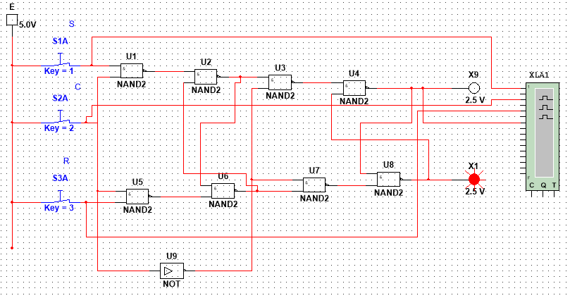
Показания:
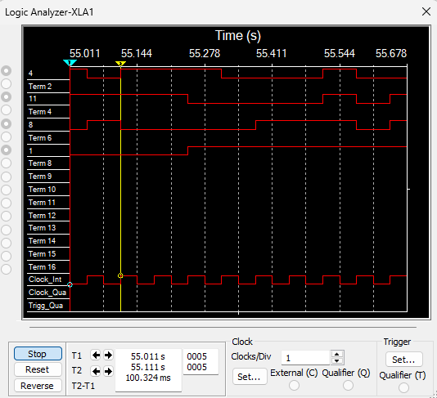

- Синхронный динамический RS-триггер:
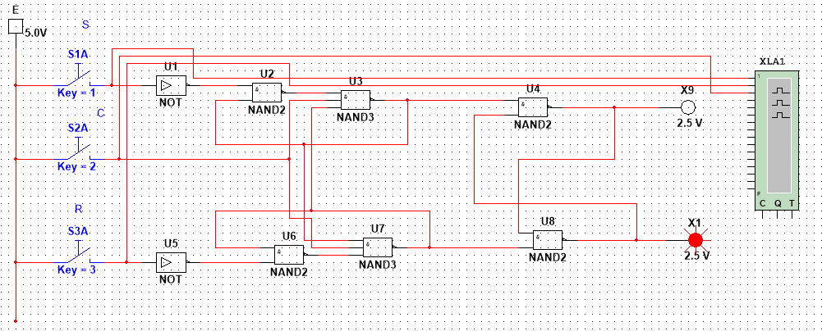
Показания:
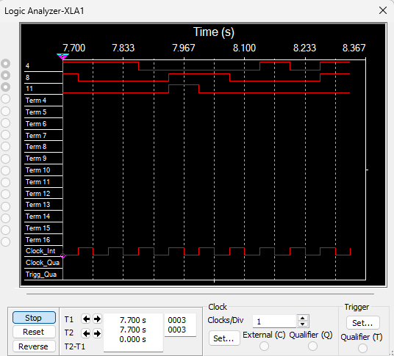

- Синхронный D-триггер:
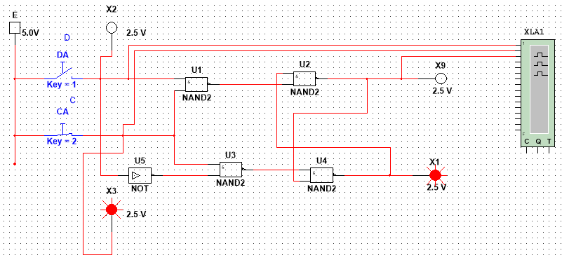
Показания:
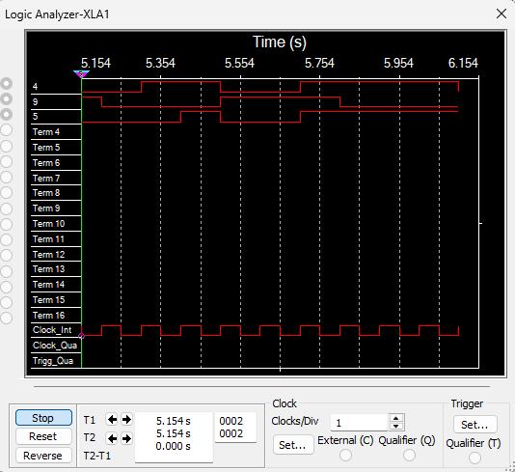

- Синхронный динамический D-триггер:
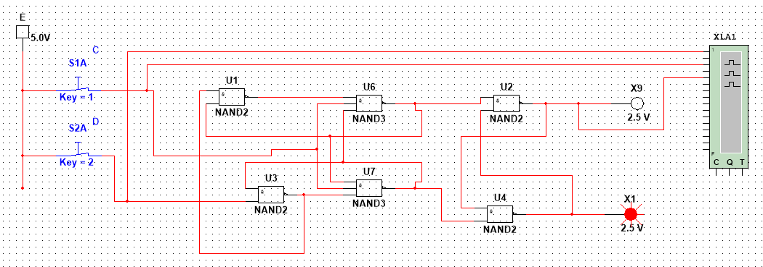
Показания:

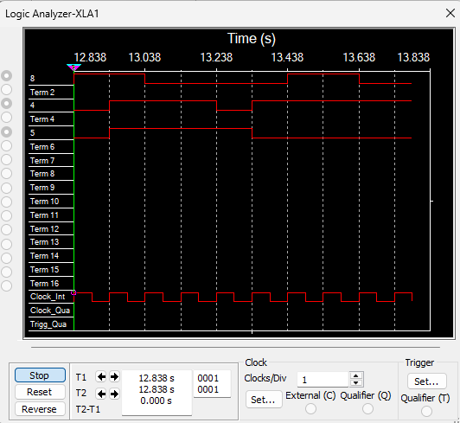

- Двухступенчатый JK-триггер:
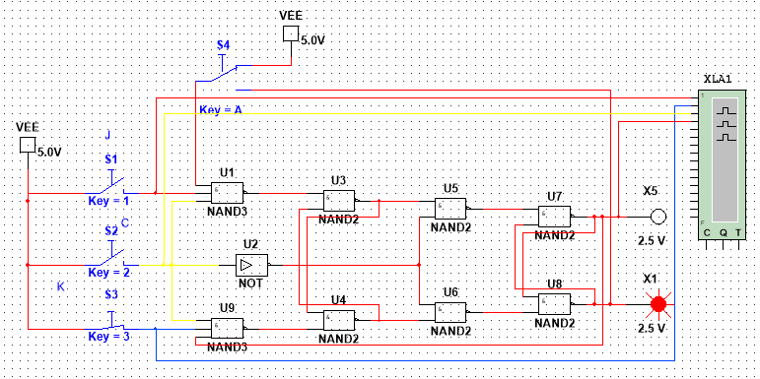
Показания:

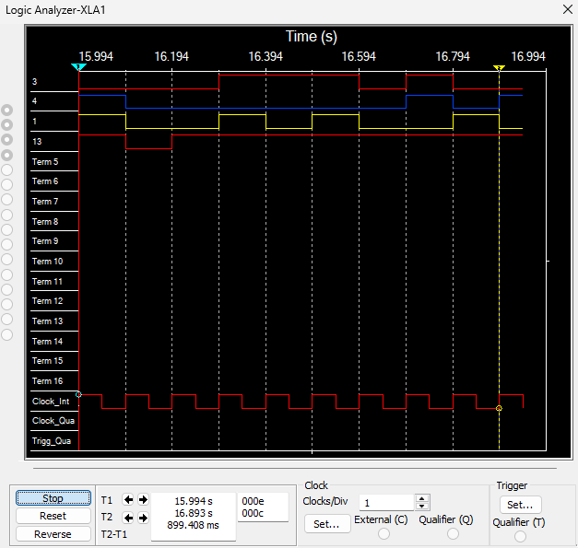

Вывод:
В ходе лабораторной работы были получены следующие навыки:
- изучены различные типы триггеров, принципы их работы и их характеристики,
- были исследованы асинхронные, синхронные RS-триггеры, динамические и двухступенчатые D- и JK-триггеры,
- получены практические навыки по работе с триггерами, их анализа и проектирования схем с использованием триггеров.

